Universidade Estácio de Sá

curso ANÁLISE E DESENVOLVIMENTO DE SISTEMAS

UNIDADE NOVA AMÉRICA

**TRABALHO DE PROJETO RAD – FICHA ANAMNESE PARA PERSONAL TRAINER**

**EM DESENVOLVIMENTO RÁPIDO DE APLICAÇÕES EM PYTHON**

Rio de Janeiro – RJ

Novembro/2024

202308248316 – Mário Sérgio da Fonseca Mendes

**Trabalho de Projeto RAD – Ficha anamnese para personal trainer**

**em Desenvolvimento Rápido de Aplicações em Python**

Trabalho de Projeto RAD – Ficha anamnese para personal trainer apresentado a Universidade Estácio de Sá, como exigência para avaliação na disciplina Desenvolvimento Rápido de Aplicações em Python.

Orientador:

Prof. Ronaldo Candido dos Santos

SUMÁRIO

1 INTRODUÇÃO 3

1.1 DESCRIÇÃO DO PROBLEMA 3

1.2 OBJETIVOS 3

2 DESENVOLVIMENTO 4

2.1 RECURSOS UTILIZADOS 4

3 CONCLUSÃO 5

REFERÊNCIAS 6

# INTRODUÇÃO

Este sistema é voltado para o trabalho de um personal trainer, um profissional de Educação Física que atua de forma individualizada com seus clientes, elaborando e supervisionando planos de treinamento físico específicos para cada um.

Chamado de sistema de anamnese, ele é projetado para coletar de forma estruturada informações fundamentais sobre saúde, condicionamento físico, histórico de doenças, hábitos alimentares, rotina de sono e atividades diárias de cada pessoa.

Esse processo permite que o profissional tenha uma visão completa do perfil de cada aluno, possibilitando a criação de um plano de exercícios personalizado e eficaz.

O tema foi escolhido após observar o método tradicional que o profissional usa para coletar esses dados. A proposta do sistema é otimizar e automatizar esse processo, reduzindo etapas e trazendo mais praticidade e precisão na elaboração dos planos de treino personalizados.

## DESCRIÇÃO DO PROBLEMA

O personal trainer, contratado para desenvolver planos de exercícios individualizados, enfrenta desafios na coleta e organização das informações dos alunos. Atualmente, ele solicita aos clientes que preencham um documento em Word com dados pessoais, históricos de saúde e detalhes sobre atividades físicas. Esse documento, enviado de volta pelo cliente, contém informações essenciais para a elaboração de um plano de treinamento adequado.

No entanto, o método tem se mostrado ineficiente: o profissional relatou que armazena uma grande quantidade desses arquivos em seu computador, e a ausência de uma estrutura centralizada dificulta o gerenciamento dos dados. Para localizar as informações de um aluno específico, ele precisa abrir manualmente cada arquivo, o que torna o processo lento e pouco prático, especialmente à medida que o número de alunos cresce. Esse sistema manual não só consome tempo, como também aumenta o risco de erros e dificuldades em atualizar ou acompanhar o histórico dos clientes ao longo do tempo.

## OBJETIVOS

O principal objetivo do sistema é centralizar e facilitar a coleta e armazenamento dos dados dos alunos para o personal trainer, agrupando todas as informações em um banco de dados estruturado. Desta forma, o sistema permitirá aos profissionais ter uma visão integrada e organizada dos dados de cada cliente, incluindo informações sobre saúde, condição física, histórico médico e hábitos de atividade física.

Com estes dados acessíveis num só local, o personal trainer poderá realizar análises mais eficazes, identificar padrões e tendências individuais ou coletivas e tomar decisões mais informadas sobre planos de treino. Além disso, o sistema visa otimizar o processo de atualização de arquivos, simplificar o acompanhamento contínuo dos alunos e prestar um atendimento mais personalizado e eficiente.

# DESENVOLVIMENTO

O trabalho propõe o desenvolvimento de um sistema de anamnese para Personal Trainers, que visa uma estrutura organizada e digital para coleta de informações essenciais para cada aluno. Este sistema irá coletar dados abrangentes sobre saúde geral, condicionamento físico, histórico médico, hábitos alimentares, padrões de sono e estilo de vida, proporcionando ao profissional uma compreensão abrangente do perfil e das necessidades de cada cliente.

Com esta informação centralizada, o Personal Trainer poderá criar planos de exercícios personalizados e eficazes, adaptando os conselhos ao perfil individual e aos objetivos de cada aluno. Desta forma, o sistema facilita o acompanhamento e regulação contínua das atividades, oferecendo um serviço mais direcionado e profissional.

Os dados a serem coletados são:

Informações pessoais

- Nome;

- Data de Nascimento;

- Idade;

- Endereço;

- Telefone;

- Sexo;

- Profissão;

- Objetivos com a atividade física;

Informações sobre disponibilidade para treino

- Dias da semana disponíveis para treino;

- Horários disponíveis para treino;

- Pode treinar mais de uma vez por dia?;

Histórico de Saúde

- Histórico de patológico e cirúrgico (Ex.: Hipertensão, diabetes, tendinite, cirurgias em geral etc.):

Hábitos diários

- Você fuma?

Com que frequência?

- Você consome álcool?

Com que frequência?

- Faz uso de medicamentos?

Quais?

- Faz uso de anabolizantes e/ ou estimulantes?

Quais?

- Faz uso de suplementos alimentares?

Quais?

- Tem alguma limitação motora?

Quais?

- Pratica atividades físicas?

Quais? E há quanto tempo?

- Possui sono regular?

Quantas horas diárias de sono (média)?

- Se alimenta regulamente?

Descreva brevemente sua rotina diária (Ex.: horário de trabalho, horários livres, trabalha de pé ou sentado o dia todo etc.)

O processo de coleta e armazenamento de dados é feito enviando um arquivo em formato Word (Imagem do arquivo em Word abaixo), no qual o personal trainer enviava para seus alunos para preencherem e retornar a ele com as respostas.

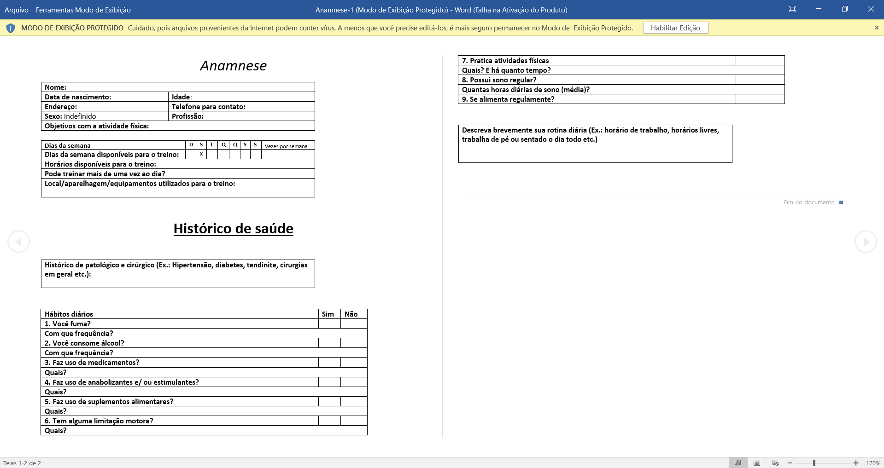

Devido a esse processo são gerados diversos arquivos em Word no qual o personal trainer tem que guardar em uma pasta.

Com o sistema proposto facilitaria esse processo de armazenamento em somente um lugar e também para ser feita a consulta de alunos cadastrados.

A proposta pensada para o sistema com algumas modificações em relação a ficha de anamnese original está representada na imagem abaixo.

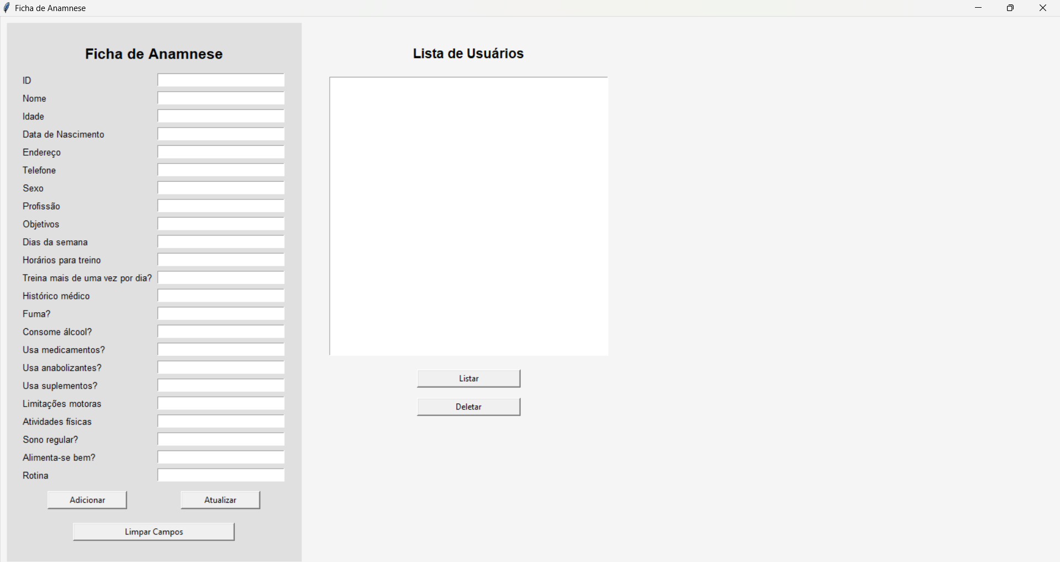

Acima é mostrado a interface gráfica do sistema proposto, com os dados a serem preenchidos na parte esquerda, botões de “Adicionar”, adiciona um indivíduo ao banco de dados, “Atualizar”, atualiza os dados cadastrados no banco de dados, e “Limpar Campos”, limpa qualquer dado que estiver preenchido nos campos. O lado direito fica a parte em que serão mostrados os dados salvos no banco de dados, bem como os botões “Listar”, lista os dados cadastrados no banco de dados e “Deletar”, deleta os dados que estão cadastrados.

Para fazer com que as funções “Atualizar” e “Deletar” funcionem, é preciso informar o ID do indivíduo cadastrado no campo ID.

Sendo que para atualizar deverão ser preenchidos todos os campos, caso não os preencham será cadastrado como vazio e para deletar é preciso somente informar o id e clicar em deletar.

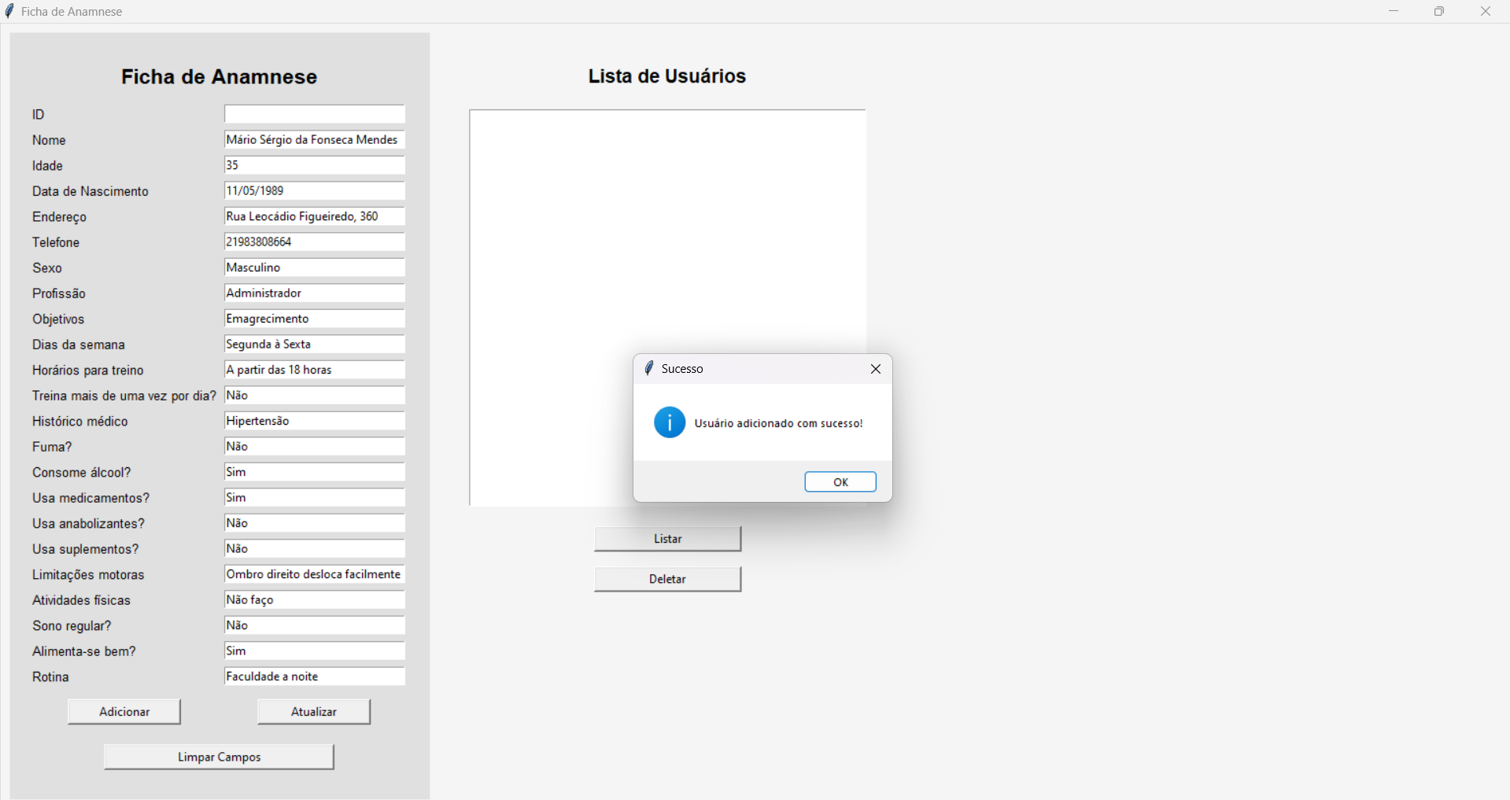

A imagem acima mostra o cadastramento de um indivíduo e a seguir a mensagem em formato de *“messagebox”,* após esse processo os dados são armazenados no banco de dados que acabou de ser criado, sendo essa a primeira entrada.

A imagem abaixo mostra os dados sendo mostrados em tela quando o botão “Listar” for clicado.

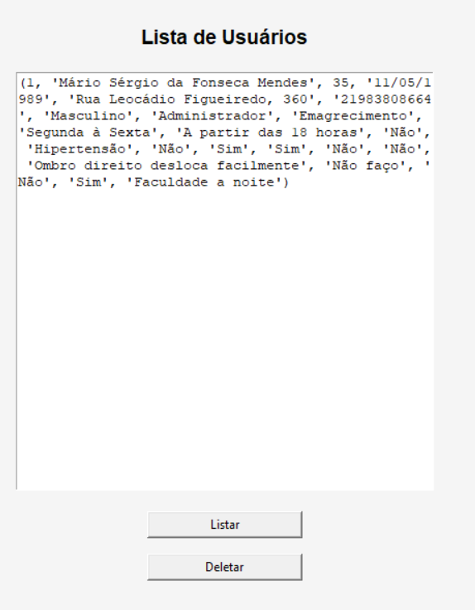

# RECURSOS UTILIZADOS

Para desenvolvimento do sistema foram usados os seguintes recursos:

- Pycharm, para codificação e visualização da interface gráfica;

- DB Browser, para visualização dos dados salvos no banco de dados;

- Chat GPT, para consulta acerca do código;

- Tkinter, a biblioteca Tkinter;

- SQLite

- Python, a linguagem de programação escolhida para desenvolvimento do sistema;

- SQL, a linguagem de programação para manipulação dos dados;

# CONCLUSÃO

O principal objetivo com a criação do sistema é substituir as fichas pessoais em Word, por um sistema onde todas as informações estejam agrupadas em um só local, facilitando a visualização dos dados dos alunos.

O principal objetivo do desenvolvimento deste sistema é substituir os arquivos pessoais em Word por uma plataforma centralizada, onde todas as informações dos alunos serão organizadas em um único ambiente. Isto permitirá ao personal trainer visualizar e aceder aos dados de uma forma mais cómoda e eficiente, promovendo uma gestão simplificada e um acompanhamento mais eficaz da evolução de cada aluno.

Ao reunir todas as informações em um só lugar, o sistema visa otimizar tempo, reduzir redundâncias e melhorar a precisão na tomada de decisões.

# REFERÊNCIAS

QUERO BOLSA - Personal trainer: tudo sobre a profissão. Disponível em: <https://querobolsa.com.br/carreiras-e-profissoes/personal-trainer>. Acesso em 06 nov. 2024.

JOÃO RIBEIRO. Python Tkinter - Padding e Justificação de Texto Num Label. 1 vídeo (9 minutos e 30 segundos). Disponível em: <https://youtu.be/MIjVa-J7Tx4?si=5mq55XWD_6tuRE7K>. Acesso em 30 out. 2024.

USANDO PYTHON. Como criar um aplicativo de formulário com SQLite e Tkinter. 1 vídeo (2 horas, 39 minutos e 42 segundos). Disponível em: <https://youtu.be/YIj6api_Mtg?si=1x3AwVdNzvumjoH_>. Acesso em 30 out. 2024.

NERI NEITZKE. Aula 5947 Python Tkinter Formulário Limpar Campos e Focus. 1 vídeo (2 minutos e 29 segundos). Disponível em: <https://youtu.be/C5h8gMVYsqg?si=2Q_wo_aTIIDHp9K4>. Acesso em 30 out. 2024.

HASHTAG PROGRAMAÇÃO. Como Criar Aplicativos e Programas Com Python - Introdução a Kivy – 1 vídeo (46 minutos e 22 segundos). Disponível em: <https://youtu.be/NkBcU8biV4s?si=QdtJFhGnAFDWOE9G>. Acesso em 30 set. 2024

SANTOS, R. C. **Desenvolvimento rápido de aplicações em python – Tema 1 – Aula 01 – Apresentação da disciplina, recursos e conteúdos programáticos.** 2024. 39 p. Conteúdo complementar – Universidade Estácio de Sá, Rio de Janeiro, 2024.

SANTOS, R. C. **Desenvolvimento rápido de aplicações em python – Tema 2 – Aula 02 – RAD (Rapid Application Development).** 2024. 20 p. Conteúdo complementar – Universidade Estácio de Sá, Rio de Janeiro, 2024.

SANTOS, R. C. **Desenvolvimento rápido de aplicações em python – Tema 3 – Aula 03 – Manipulação de dados.** 2024. 21 p. Conteúdo complementar – Universidade Estácio de Sá, Rio de Janeiro, 2024.

SANTOS, R. C. **Desenvolvimento rápido de aplicações em python – Tema 3 – Aula 04 – Manipulação de strings. Tratamento de exceções.** 2024. 19 p. Conteúdo complementar – Universidade Estácio de Sá, Rio de Janeiro, 2024.

SANTOS, R. C. **Desenvolvimento rápido de aplicações em python – Tema 4 – Aula 05 – Python com banco de dados.** 2024. 16 p. Conteúdo complementar – Universidade Estácio de Sá, Rio de Janeiro, 2024.

SANTOS, R. C. **Desenvolvimento rápido de aplicações em python – Tema 3 – Aula 06 – Python com banco de dados (Parte II).** 2024. 16 p. Conteúdo complementar – Universidade Estácio de Sá, Rio de Janeiro, 2024.

SANTOS, R. C. **Desenvolvimento rápido de aplicações em python – Tema 3 – Aula 07 – Python com banco de dados (Parte III).** 2024. 19 p. Conteúdo complementar – Universidade Estácio de Sá, Rio de Janeiro, 2024.

SANTOS, R. C. **Desenvolvimento rápido de aplicações em python – Tema 4 – Aula 08 – Python com banco de dados (Parte IV).** 2024. 16 p. Conteúdo complementar – Universidade Estácio de Sá, Rio de Janeiro, 2024.

SANTOS, R. C. **Desenvolvimento rápido de aplicações em python – Tema 5 – Aula 09 – Interface gráfica com Python.** 2024. 23 p. Conteúdo complementar – Universidade Estácio de Sá, Rio de Janeiro, 2024.

SANTOS, R. C. **Desenvolvimento rápido de aplicações em python – Tema 5 – Aula 10 – Interface gráfica com Python (Parte II).** 2024. 21 p. Conteúdo complementar – Universidade Estácio de Sá, Rio de Janeiro, 2024.

SANTOS, R. C. **Desenvolvimento rápido de aplicações em python – Tema 5 – Aula 11 – Interface gráfica com Python (Parte III).** 2024. 21 p. Conteúdo complementar – Universidade Estácio de Sá, Rio de Janeiro, 2024.

SANTOS, R. C. **Desenvolvimento rápido de aplicações em python – Tema 6 – Aula 12 – Aplicando RAD (conteúdo digital).** 2024. 16 p. Conteúdo complementar – Universidade Estácio de Sá, Rio de Janeiro, 2024.